מטא"ר / אגף תמיכה לוגיסטית
מחלקת רכישות ומכירות
טלפון: 08-9124455 , פקס: 086476152
‏יום חמישי 28 מאי 2015

- עדכון מס' 2-

הנדון : מכרז פומבי מס' 12/15 בנושא גשרי תאורה ומערכות הבהוב שונות לרכב

אנו מעדכנים ומבהירים את מסמכי המכרז והמפרט כדלקמן :
- מסמכי מכרז 12/15
  - קבוצה 7 - להלן סעיף 12.1.1.1.4.1 המעודכן: סה"כ עלות חלקי החילוף לא תעלה על עלות הרמקול (קבוצה 7 מס"ד 1 בנספח ב') בתוספת 20% .
  - נספח ב' - טופס הצעת המחיר- קבוצה 1 – מס"ד 3 – פירוק גשר: משקל השקלול באחוזים המעודכן למס"ד זה הינו 30% (לא 40%) .
  - דו"ח בדיקה מעבדה בינלאומית: אישור מעבדה מחו"ל יתקבל ובלבד שלמעבדה בחו"ל יש את היכולת להנפיק את התקן הרלוונטי.

- מפרט 97/14
  - סעיף 4.2.3 : מבוטל.
  - סעיף 4.3.1 : סביב הגשר יראו אורות מהבהבים
- להדגיש כי משטרת ישראל מעוניינת ברכש של גשרים ללא רמקול וללא תא רמקול.
- מפרט 100/14
  - סעיף 1.1 המעודכן להלן: "בכוונת משטרת ישראל לרכוש ולהתקין ברכבי משטרת ישראל, גשרי תאורה לד בתצורת V הבנוי מ -7 פודים צבעונים לפחות או בעיצוב מעוגל בעל פרופיל נמוך העשוי ממקשה אחת" .
  - סעיף 4.1.3 : מבוטל .
  - סעיף 4.2.3 : מבוטל .
- להדגיש כי משטרת ישראל מעוניינת ברכש של גשרים ללא רמקול וללא תא רמקול.
- מפרט 98/14
  - סעיף 4.4.3 : מבוטל .
- הרינו לעדכן כי המועד האחרון להגשת הצעות נדחה לתאריך 16/6/15 שעה 14:00.
- בשאר פרטי המכרז לא חל כל שינוי .
- לידיעתכם.
ב ב ר כ ה,
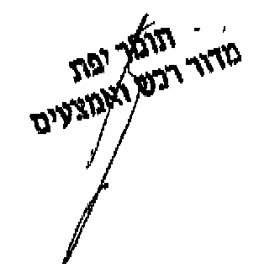
העתק:
רמ"ד ניתוב ובקרה
תיק מכרז

